پیش بینی ساختار دوم و سوم پروتئین بالقوه غشای خارجی موثر در جذب کوبالامین در باکتری ***Acinetobacter baumannii***

سجاد عبدالهی 1*، زینب رئوفی 2

1 گروه زیست شناسی (میکروبیولوژی)، دانشکده علوم پایه، دانشگاه صنعتی خاتم الانبیاء بهبهان

2 گروه زیست شناسی (بیوتکنولوژی میکروبی)، دانشکده علوم پایه، دانشگاه صنعتی خاتم الانبیاء بهبهان

Sajadabdollahi@bkatu.ac.ir

چکیده: *Acinetobacter baumannii* یک باکتری بیماریزای فرصت طلب است که توانایی بالایی در تحمل تغییرات نمک، دما و pH را دارد. عوامل مختلفی از جمله پروتئین های غشای خارجی در بیماریزایی این باکتری نقش دارند. لذا تعیین ساختار های دو بعدی و سه بعدی این دسته از پروتئین ها به منظور درک بهتر سیستم بیماری زایی *A. baumanii* ضروری است. از این رو، در این مطالعه ساختار های ثانویه و سه بعدی یک پروتئین موثر در جذب کوبالامین با روش های بیوانفورماتیکی و ابزار های in-silico پیش بینی گردید. از سرور های مختلف برای این منظور استفاده شد و بعد از ارزیابی ساختارهای سه بعدی پیش بینی شده، بهترین مدل برای پروتئین نامبرده مطرح شد. از ساختار سوم معرفی شده در این مطالعه می توان در مطالعات آتی به منظور ساخت کیت های تشخیصی یا طراحی واکسن های زیر واحدی و نوترکیب استفاده کرد.

کلید واژه‌ها: *Acinetobacter baumannii*، ساختار ثانویه، ساختار سه بعدی، بیوانفورماتیک، in-silico

1- مقدمه

*Acinetobacter* یک جنس از باکتری های گرم منفی، به شدت هوازی، غیر تخمیری، کاتالاز مثبت، اکسیداز منفی و با درصد C+G 39 تا 49% است [1]. اعضای جنس *Acinetobacter* توانایی تحمل گستره وسيعي از تغييرات نمک، دما و pH را دارند [2] و همچنین می توانند دردماهای 37 تا 44 درجه سانتیگراد رشد کنند [3]. *A. baumanii* یکی از گونه های بیماریزای فرصت طلب مربوط به این جنس است. سویه های مختلف این گونه به طور عمده از بیماران بیمارستان ها، حیوانات بیمار و محیط بیمارستان و در بعضی موارد از خاک و آب جدا شده اند [4-6]. این گونه می تواند بالغ بر پنچ ماه بروی سطوح بی جانی مانند سیستم های تهویه هوا و وسایل بیمارستانی زنده باقی بماند [7]. *A. baumanii* به دلیل مقاومت به انواع داروها[1] (MDR) به عنوان یک گونه بیماریزا فرصت طلب انسانی شناخته می شود[8]. گسترش سویه های مقاوم به همه آنتی بیوتیک های شناخته شده، شیوع بالای آن ها در بیمارستان ها و توانایی غیرطبیعی *A. baumanii* برای بقا در شرایط نامساعد به مدت طولانی موجب افزایش پتانسیل بیماریزایی این باکتری شده است [9]. بنابراین شناخت عوامل موثردر ایجاد بیماری و مقاومت آنتی بیوتیکی این باکتری ضروری به نظر می رسد.

پروتئین های غشای خارجی یکی از عوامل موثر در بیماری زایی باکتری *A. baumanii* به حساب می آیند و تاکنون نقش بسیاری از آن ها در بیماری زایی این باکتری به اثبات رسیده است [10, 11]. به علت نا شناخته بودن بسیاری از این پروتئین ها تا به امروز، تلاش برای شناسایی آن ها همچنان ادامه دارد. یکی از اولین گام ها در مطالعه پروتئین ها، تعیین ساختار آنهاست و تاکنون بسیاری از ساختار های این پروتئین ها در باکتری *A. baumanii* به روش های آزمایشگاهی و یا نرم افزاری تعیین گردیده است. اما از آنجایی تعیین ساختارسوم پروتئین ها از طریق کریستالوگرافی و روش های آزمایشگاهی بسیار گران و زمان بر است، به همین منظور در این مطالعه از روش های in-silico و سرور های بیوانفورماتیکی و در تعیین ساختار پروتئین موثر در جذب کوبالامین (ویتامین B12) استفاده شد. از ساختار تعیین شده پروتئین می توان در تشخیص عملکرد آن و همچنین تعیین هدف دارو های جدید مفید و کاربردی و همچنین بررسی اپیتوپ ها استفاده کرد [12-14].

2- روش تحقیق

2- 1 دریافت توالی پروتئین موثر در جذب کوبالامین

توالی پروتئین موثر در جذب کوبالامین متعلق به گونه *Acinetobacter baumannii* از مرکز ملی اطلاعات بیوتکنولوژی، NCBI[2] (<http://www.ncbi.nlm.nih.gov/protein>) [15] دریافت گردید.

2- 2 بررسی ساختار تعیین شده برای پروتئین

برای مشخص کردین این که آیا تاکنون پروتئین موثر در جذب کوبالامین تعیین ساختار شده و ساختارکریستالوگرافی آن ثبت گردیده است یا خیر، از نرم افزار PSI-BLAST بر علیه داده های PDB[3] در پایگاه NCBI-BLAST استفاده گردید (<http://blast.ncbi.nlm.nih.gov/Blast.cgi>).

2- 3 تعیین سیگنال پپتید

برای شناسایی سیگنال پپتید[4] ، نوع و جایگاه برش آن، سرور SignalP 5 (<http://www.cbs.dtu.dk/services/SignalP/>) [16] به کار گرفته شد.

2- 4 پیش بینی ساختار ثانویه

ساختار ثانویه پروتئین موثر در جذب کوبالامین توسط سرور های PSIPRED (<http://bioinf.cs.ucl.ac.uk/psipred/>) [17]  و SOPMA (<http://npsa-pbil.ibcp.fr/cgi-bin/npsa_automat.pl?page=npsa_sopma.html>) [18] پیش بینی گردید.

2- 5 پیش بینی ساختار سه بعدی

به منظور تعیین ساختار سه بعدی پروتئین موثر در جذب کوبالامین، از سرور های مختلفی با دیدگاه های متفاوت از جمله RaptorX (<http://raptorx.uchicago.edu/>) استفاده شد. این سرور در کنار تعیین ساختار دوم و سه بعدی، سایت های اتصال پروتئین و همچنین نواحی نا متعارف توالی پروتئین را بدون هومولوگ بسیار نزدیک در غالب PDB، می تواند پیش بینی نماید [19].

از دیگر سرور های آنلاین تعیین ساختار سوم مورد استفاده در این مطالعه SWISS-MODEL (<https://swissmodel.expasy.org/>) بود که یک نرم افزار آنلاین مدل سازی بر پایه هومولوژی می باشد و به صورت خودکار پیش بینی را انجام می دهد [20].

PS2-v2 (<http://ps2.life.nctu.edu.tw/>) نیز که یک نرم افزار مدل سازی بر پایه هومولوژی می باشد، به منظور پیش بینی ساختار سوم پروتئین هدف استفاده شد. در این پایگاه انتخاب الگو به صورت خودکار و همچنین دستی صورت می گیرد که روش خودکار برای این مطالعه بکار گرفته شد. PS2-v2 سه پایگاه PSI-BLAST، IMPALA و T-Coffee را با هم ادغام می کند تا بتواند بهترین الگو را انتخاب کرده و آن را با پروتئین هدف همردیف کند. در نهایت ساختار سه بعدی پروتئین از روی بهترین امتیاز داده شده به الگوی اورتولوگ تعیین می گردد [21].

CPHmodels 3.2 (<http://www.cbs.dtu.dk/services/CPHmodels/>) از دیگر سرور های مدل سازی بر پایه هومولوژیمورد استفاده در این مطالعه ببود. این نرم افزار الگو مورد نیاز را بر اساس همردیفی پروفایل_پروفایل استخراج شده توسط ساختار ثانویه و پیش بینی های آشکار، تعیین می کند [22].

2- 6 ارزیابی ساختار های پیش بینی شده و معرفی مدل ارجح

به منظور معرفی بهترین مدل، کیفیت ساختار های پیش بینی شده توسط PROSA ( <https://www.came.sbg.ac.at/prosa.php> ) [23] مورد ارزیابی قرار گرفت.

در انتها و با توجه به نتایج حاصل از ارزیابی، بهترین ساختار سه بعدی برای پروتئین موثر در جذب کوبالامین معرفی گردید.

**3- یافته ها**

3- 1 تعیین سیگنال پپتید و مکان آن:

بر اساس نتایج حاصل از سرور SignalP ، سیگنال پپتید در توالی پروتئین پیش بینی گردید که شامل اسید آمینه های 1 تا 44 بوده و جایگاه برش آن نیز بین اسید های آمینه 44 و 45 واقع شده است.

3- 2 ساختار ثانویه تعیین گردیده

در ساختار دوم پیش بینی شده توسط PSIPRED، پیچش و صفحات بتا بخش اعظم ساختار پروتئین موثر در جذب کوبالامین را به خود اختصاص می دهند و تقریبا اکثر بخش ساختار را در بر می گیرند. در حالی که مارپیچ آلفا تنها در قسمت های ابتدایی پروتئین در قسمت N ترمینال دیدده می شود که بخش عمده آن در توالی سیگنال پپتید واقع شده است (شکل 2)

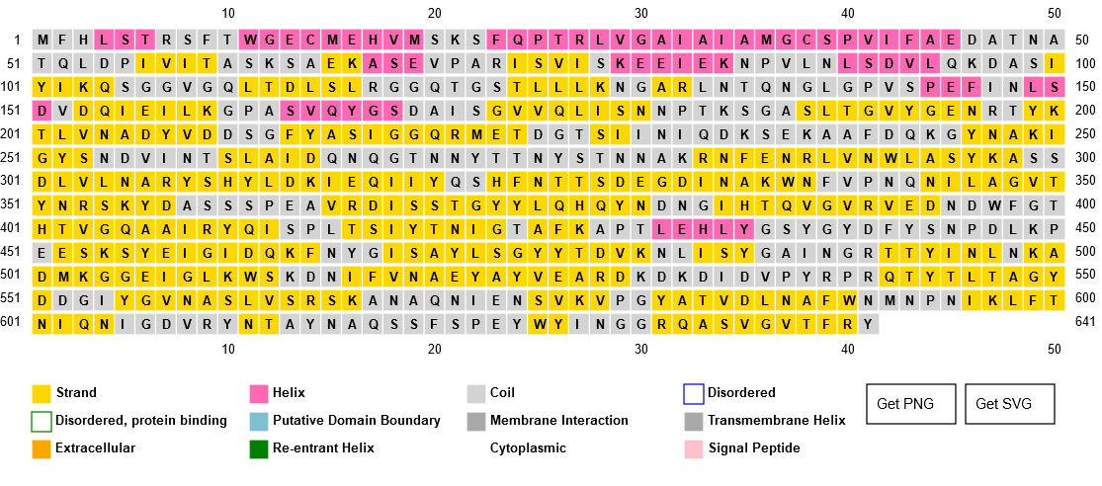

**شکل 2:** ساختار ثانویه پیش بینی شده توسط PSIPRED.

در ساختار دوم پیش بینی شده توسط SOPMA، میزان مارپیچ آلفا توسط ، 24.96% تعیین گردید، در حالی که میزان صفحات و پیچش های بیتا در مجموع 27.61% و پیچش های تصادفی نیز 47.43% تعیین شد. ساختار ثانویه پیش بینی شده توسط SOPMA در شکل 1 نشان داده شده است.

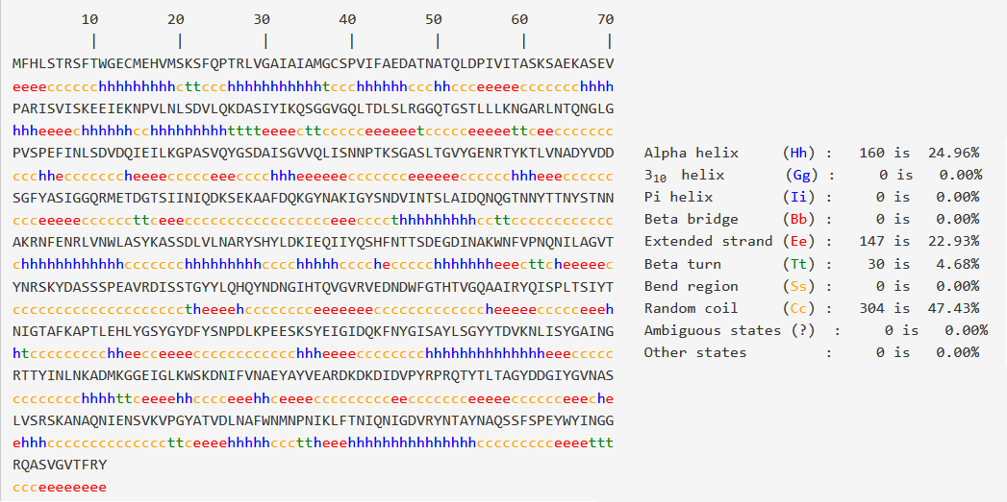

**شکل 1:** ساختار ثانویه پیشنهاد شده توسط پایگاه SOPMA

**3- 3 پیش بینی و ارزیابی ساختار سوم و معرفی مدل برای پروتئین هدف**

یک یا چند مدل توسط هر یک از سرور های مورد استفاده در پیش بینی ساختار سه بعدی پروتئین موثر در جذب کوبالامین پیشنهاد گردید. تمامی مدل های پیش بینی شده توسط سرور PROSA مورد ارزیابی قرار گرفتند. در نهایت، ساختار سه بعدی پیش بینی شده توسط PS2-v2 به عنوان بهترین ساختار سوم انتخاب گردید و برای پروتئین موثر در جذب کوبالامین پیشنهاد گردید (شکل 3).

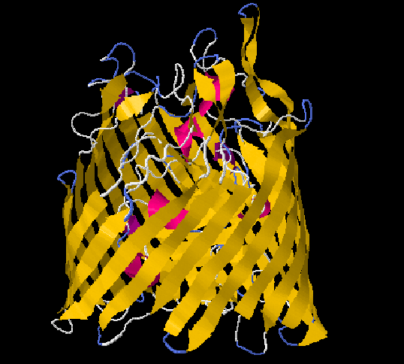

**شکل 4:** ساختار سه بعدی پیشنهاد شده برای پروتئین موثر در جذب کوبالامین پیش بینی شده

**4- بحث و نتیجه گیری**

*A. baumannii* یک باکتری مهم بیمارستانی به ویژه در بخش های مراقبت ویژه (ICU) بوده که می تواند بیماری های مختلفی از جمله سپتی سمی، ذات الریه،عفونت مجاری ادراری، عفونت زخم، مننژیت بیمارستانی و عفونت پوست را به دنبال داشته باشد [24]. عوامل مختلفی از جمله پروتئین های غشای خارجی در بیماریزایی این باکتری دخالت دارند. تاکنون پروتئین های غشای خارجی مختلفی معرفی شده اند که در بیماریزایی این باکتری نقش دارند [10, 11]. با توجه به اهمیت و نقش *A. baumannii* در ایجاد بیماری های مختلف، شناسایی تمام عوامل بیماریزای این باکتری ضروری است. از اولین اقدامات در مطالعه یک پروتئین، تعیین ساختار آن است. لذا در این مطالعه یک پروتئین موثر در جذب کوبالامین با روش های بیو انفورماتیکی تعیین ساختار گردید. ساختار تعیین شده پروتئین می تواند در طراحی داروهای جدید استفاده شود. همچنین از این ساختار می شود در تشخیص عملکرد پروتئین استفاده کرد. [12-14]. از طرف دیگر از این ساختار سوم می توان در تعیین اپیتوپ های ساختاری و همچنین غیر پیوسته استفاده کرد [25]. همچنین ساختار پیش بینی شده در تعیین اختصاصیت سوبسترا [26] و همچنین پیش بینی سایت های اتصال لیگاند [27] کاربرد دارد. هزینه های تعیین ساختار با روش های آزمایشگاهی بسیار بالا بوده و این روش ها بسیار زمان بر هستند. در نتیجه بهترین روش اولیه جهت تعیین و پیش بینی ساختار، بکارگیری روش های in-silico و ابزارهای بیوانفورماتیک است.

نتایج حاصل از ساختار ثانویه و همچنین ساختار سه بعدی پیش بینی شده برای پروتئین موثر در جذب کوبالامین حاکی از وجود درصد بالای صفحات بتا در ساختار پروتئین است. اکثر پروتئین های غشایی از رشته های بتا و مارپیچ آلفاشکل گرفته اند . پروتئین های غشایی بتا متعلق به خانواده پروتئین های غشای خارجی هستند [28]. با توجه به نتایج بدست آمده، پروتئین موثر در جذب کوبالامین در غشای خارجی قرار دارد. موقعیت دقیق مکانی این پروتئین می تواند توسط مطالعات آتی مشخص گردد. همچنین ساختار تعیین شده توسط این مطالعه را می تواند برای تعیین اپیتوپ های فضایی و ساختاری در تحقیقات آتی بکار برد.

مراجع:

[1] McConnell MJ, Actis L, Pachón J. Acinetobacter baumannii: human infections, factors contributing to pathogenesis and animal models. FEMS microbiology reviews. 2013;37:130-55.

[2] Yavankar S, Pardesi K, Chopade B. Species distribution and physiological characterization of Acinetobacter genospecies from healthy human skin of tribal population in India. Indian journal of medical microbiology. 2007;25:336.

[3] Bouvet P, Grimont P. Identification and biotyping of clinical isolates of Acinetobacter. Annales de l'Institut Pasteur/Microbiologie: Elsevier; 1987. p. 569-78.

[4] Antunes LCS, Visca P, Towner KJ. Acinetobacter baumannii: evolution of a global pathogen. Pathogens and Disease. 2014;71:292-301.

[5] Rokhbakhsh-Zamin F, Sachdev D, Kazemi-Pour N, Engineer A, Pardesi KR, Zinjarde S, et al. Characterization of plant-growth-promoting traits of Acinetobacter species isolated from rhizosphere of Pennisetum glaucum. J Microbiol Biotechnol. 2011;21:556-66.

[6] Corbella X, Pujol M, Ayats J, Sendra M, Ardanuy C, Domínguez MA, et al. Relevance of digestive tract colonization in the epidemiology of nosocomial infections due to multiresistant Acinetobacter baumannii. Clinical infectious diseases. 1996;23:329-34.

[7] Bernards A, Harinck H, Dijkshoorn L, Van der Reijden T, Van den Broek P. Persistent Acinetobacter baumannii? Look inside your medical equipment. Infection Control & Hospital Epidemiology. 2004;25:1002-4.

[8] Peleg AY, Seifert H, Paterson DL. Acinetobacter baumannii: emergence of a successful pathogen. Clinical microbiology reviews. 2008;21:538-82.

[9] Bergogne-Bérézin E, Friedman H, Bendinelli M. Acinetobacter: Biology and pathogenesis: Springer Science & Business Media; 2008.

[10] Islam AH, Singh KK, Ismail A. Demonstration of an outer membrane protein that is antigenically specific for Acinetobacter baumannii. Diagnostic microbiology and infectious disease. 2011;69:38-44.

[11] Fajardo Bonin R, Chapeaurouge A, Perales J, da Silva JG, Jr., do Nascimento HJ, D'Alincourt Carvalho Assef AP, et al. Identification of immunogenic proteins of the bacterium Acinetobacter baumannii using a proteomic approach. Proteomics Clinical applications. 2014;8:916-23.

[12] Brown AK, Meng G, Ghadbane H, Scott DJ, Dover LG, Nigou J, et al. Dimerization of inositol monophosphatase Mycobacterium tuberculosis SuhB is not constitutive, but induced by binding of the activator Mg 2+. BMC structural biology. 2007;7:55.

[13] Layre E, Lee HJ, Young DC, Martinot AJ, Buter J, Minnaard AJ, et al. Molecular profiling of Mycobacterium tuberculosis identifies tuberculosinyl nucleoside products of the virulence-associated enzyme Rv3378c. Proceedings of the National Academy of Sciences. 2014;111:2978-83.

[14] Sinha SC, Wetterer M, Sprang SR, Schultz JE, Linder JU. Origin of asymmetry in adenylyl cyclases: structures of Mycobacterium tuberculosis Rv1900c. The EMBO journal. 2005;24:663-73.

[15] Jenuth JP. The NCBI: publicly available tools and resources on the web. Bioinformatics Methods and Protocols. 1999:301-12.

[16] Armenteros JJA, Tsirigos KD, Sønderby CK, Petersen TN, Winther O, Brunak S, et al. SignalP 5.0 improves signal peptide predictions using deep neural networks. Nature biotechnology. 2019;37:420-3.

[17] Buchan DW, Minneci F, Nugent TC, Bryson K, Jones DT. Scalable web services for the PSIPRED Protein Analysis Workbench. Nucleic acids research. 2013;41:W349-W57.

[18] Geourjon C, Deleage G. SOPMA: significant improvements in protein secondary structure prediction by consensus prediction from multiple alignments. Computer applications in the biosciences: CABIOS. 1995;11:681-4.

[19] Peng J, Xu J. RaptorX: exploiting structure information for protein alignment by statistical inference. Proteins: Structure, Function, and Bioinformatics. 2011;79:161-71.

[20] Biasini M, Bienert S, Waterhouse A, Arnold K, Studer G, Schmidt T, et al. SWISS-MODEL: modelling protein tertiary and quaternary structure using evolutionary information. Nucleic acids research. 2014:gku340.

[21] Chen C-C, Hwang J-K, Yang J-M. 2-v2: template-based protein structure prediction server. Bmc Bioinformatics. 2009;10:366.

[22] Nielsen M, Lundegaard C, Lund O, Petersen TN. CPHmodels-3.0—remote homology modeling using structure-guided sequence profiles. Nucleic acids research. 2010:gkq535.

[23] Wiederstein M, Sippl MJ. ProSA-web: interactive web service for the recognition of errors in three-dimensional structures of proteins. Nucleic acids research. 2007;35:W407-W10.

[24] Askari N, Momtaz H, Tajbakhsh E. Acinetobacter baumannii in sheep, goat, and camel raw meat: virulence and antibiotic resistance pattern. AIMS microbiology. 2019;5:272.

[25] Haste Andersen P, Nielsen M, Lund O. Prediction of residues in discontinuous B‐cell epitopes using protein 3D structures. Protein Science. 2006;15:2558-67.

[26] De Rienzo F, Fanelli F, Menziani MC, De Benedetti PG. Theoretical investigation of substrate specificity for cytochromes P450 IA2, P450 IID6 and P450 IIIA4. Journal of computer-aided molecular design. 2000;14:93-116.

[27] Françoijs CJJ, Klomp JP, Knegtel RM. Sequence annotation of nuclear receptor ligand-binding domains by automated homology modeling. Protein engineering. 2000;13:391-4.

[28] Martin J, de Brevern AG, Camproux AC. In silico local structure approach: a case study on outer membrane proteins. Proteins: Structure, Function, and Bioinformatics. 2008;71:92-109.

Outer membrane cobalamin receptor protein 2 and 3D structure prediction in *Acinetobacter baumannii*

1st Sajad Abdollahi 1*, 2nd Zeinab Raoufi 2  
  
1 Department of Biology (Microbiology), Faculty of Basic science, Behbahan Khatam Alanbia University of Technology, Behbahan, Iran

2 Department of Biology (Microbial biotechnology), Faculty of Basic science, Behbahan Khatam Alanbia University of Technology, Behbahan, Iran

Sajadabdollahi@bkatu.ac.ir

*Abstract*— *Acinetobacter baumanii* is an opportunistic pathogen bacterium that has a high ability to tolerate changes in salt, pH and temperature. Various factors, including outer membrane proteins, are involved in the pathogenicity of this bacterium. So, to better understand the pathogenicity system of *A. baumanii*, determining the and three-dimensional structures of these proteins is necessary. Therefore, in this study, the secondary and 3D structures of an effective protein in the uptake of cobalamin were predicted by bioinformatics methods and in-silico tools. Different servers were used for this purpose and after evaluating the predicted three-dimensional structures, the best model for the mentioned protein was proposed. The 3D structure introduced by this study can be used in future studies to build diagnostic kits or design subunit and recombinant vaccines.

Keywords— Acinetobacter baumannii, Secondary structure, 3D structure, Bioinformatic, In-silico

1. Multidrug Resistant
2. National Centre for Biotechnology Information
3. Protein data bank
4. Signal peptide